Учреждение образования

“Белорусский государственный технологический университет”

Факультет информационных технологий

Специальность “Программная инженерия”

Отчет к лабораторной работе №6

По дисциплине “Основы программной инженерии”

Выполнила:

Студентка 1 курса 9 группы 1 подгруппы

Кондратчик Анна Юрьевна

Задание 2

Постановка задачи

Написать программу в стиле модульного программирования, которая по коду символа, введённого с клавиатуры, определяет, является ли этот символ цифрой, буквой латинского или русского алфавита или другим символом.

Вывести в консоль информацию о принадлежности символа к одной из категорий и его код в соответствующей кодировке.

Задание 3

Входные данные: пользователь должен выбрать один из вариантов, путём ввода соответствующего числа. Для каждого варианта необходимо ввести определённые символы, которые будут использованы для выполнения операций.

Выходные данные: вывод результатов каждой операции в зависимости от выбранного варианта, а в случае ошибки вывод сообщения об ошибке.

Задание 4

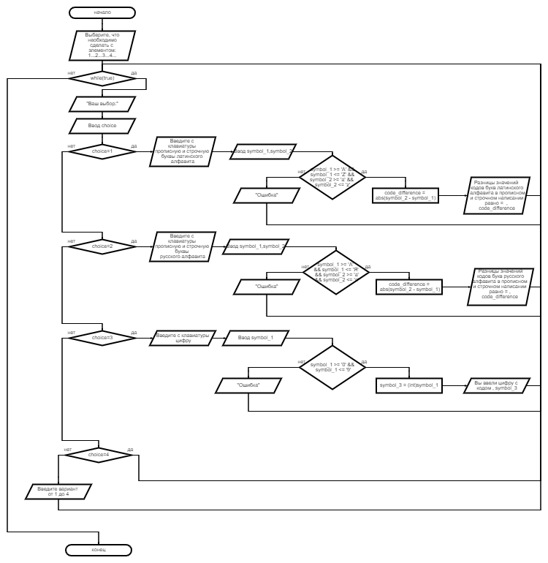

Задание 5

Код написан на языке программирования C++, с использованием необходимых библиотек iostream, Windows.h. Для работы с русскими символами установлена кодировка Windows-1251 с помощью функций SetConsoleCP() и SetConsoleOutputCP(). Модуль case4() содержит выход из программы.

**Состав:** модуль **latin()** состоит из условия, которое проверяет принадлежит ли введённый символ к латинскому алфавиту. Если символ принадлежит, то выводит разницу значений кодов буквы в строчном и прописном написании, иначе выводит сообщение об ошибке.

**Назначение:** определяет разницу значений кодов в ASCII введённой буквы в строчном и прописном написании.

**Входные данные:** символы типа char, введённые пользователем

**Выходные данные**: разница значений кодов введённой буквы типа int в кодировке ASCII.

**Алгоритм:**

1.Начало.

2.Вывод на экран “Введите с клавиатуры прописную и строчную буквы латинского алфавита”.

3.Ввод symbol_1, symbol_2.

4.Если symbol_1 >= 'A' && symbol_1 <= 'Z' && symbol_2 >= 'a' && symbol_2 <= 'z', то перейти к п.7, иначе к п.9

5.Рассчитать разницу значений code_difference = abs(symbol_2 - symbol_1).

6.Вывод результата на экран.

7.Вывод “Ошибка”.

8.Конец.

**Состав:** модуль **russian()** состоит из условия, которое проверяет принадлежит ли введённый символ к русскому алфавиту. Если символ принадлежит, то выводит разницу значений кодов буквы в строчном и прописном написании, иначе выводит сообщение об ошибке.

**Назначение:** определяет разницу значений кодов в Windows-1251 введённой буквы в строчном и прописном написании.

**Входные данные:** символы типа char, введённые пользователем.

**Выходные данные:** разница значений кодов введённой буквы типа int в кодировке Windows-1251.

**Алгоритм:**

1.Начало.

2.Вывод на экран “Введите с клавиатуры прописную и строчную буквы русского алфавита”.

3.Ввод symbol_1, symbol_2.

4.Если symbol_1 >= 'А' && symbol_1 <= 'Я' && symbol_2 >= 'а' && symbol_2 <= 'я', то перейти к п.7, иначе к п.9

5.Рассчитать разницу значений code_difference = abs(symbol_2 - symbol_1).

6.Вывод результата на экран.

7.Вывод “Ошибка”.

8.Конец.

**Состав:** модуль **number()** состоит из условия, которое проверяет является ли введённый символ цифрой, иначе выводит сообщение об ошибке.

**Назначение:** выводит в консоль код символа соответствующего введённой цифре.

**Входные данные:** символ типа char, введённый пользователем.

**Выходные данные:** код символа типа int соответствующий введённой цифре.

**Алгоритм:**

1.Начало.

2.Вывод на экран "Введите с клавиатуры цифру".

3.Ввод symbol_1.

4.Если symbol_1 >= '0' && symbol_1 <= '9', то перейти к п.5, иначе к п.7.

5.Рассчитать код введённой цифры symbol_3 = (int)symbol_1.

6.Вывод результата на экран.

7.Вывод “Ошибка”.

8.Конец.

**Состав:** модуль **symbol()** отображает меню выбора варианта и вызова соответствующих модулей.

**Назначение:** осуществление выбора варианта использования и вызов соответствующей функции.

**Входные данные:** для того, чтобы выбрать вариант, пользователь должен ввести один из соответствующих вариантов (1-4) и в выбранном варианте ввести необходимые символы типа char.

**Выходные данные:** результат операции типа int, в зависимости от выбранного варианта или сообщение об ошибке, в случае некорректного указания варианта.

**Алгоритм:**

1.Начало

2.Вывод на экран "Выберите, что необходимо сделать с элементом:".

3.Вывод на экран "1.Определение разницы значений кодов в ASCII буквы в прописном и строчном написании, если введён символ латинского алфавита, иначе вывод сообщения об ошибке.".

4.Вывод на экран "2.Определение разницы значений кодов в Windows-1251 буквы в прописном и строчном написании, если введён символ русского алфавита, иначе вывод сообщения об ошибке.".

5.Вывод на экран "3.Вывод в консоль кода символа, соответствующего введённой цифре, иначе вывод сообщения об ошибке.".

6.Вывод на экран "4.Выход из программы.".

7. Пока выполняется while(true), выполняем пункты 8-18, иначе перейти к п.19

8.Вывод на экран "Ваш выбор:".

9.Ввод choice.

10.Если choice==1, то переходим к п.11, иначе к п.12.

11.Переходим в модуль latin().

12. Если choice==2, то переходим к п.13, иначе к п.14.

13.Переходим в модуль russian().

14.Если choice==3, то переходим к п.15, иначе к п.16.

15.Переходим в модуль number().

16.Если choice==4, то переходим к п.17, иначе к п.18

17.Переходим в модуль case4().

18.Вывод на экран “Введите вариант от 1 до 4”.

19.Конец.

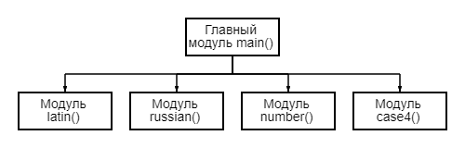

Псевдокод модуля latin()

НАЧАЛО

ВЫВОД “Введите с клавиатуры прописную и строчную буквы латинского алфавита”

ВВОД symbol_1, symbol_2

ЕСЛИ symbol_1 >= 'A' && symbol_1 <= 'Z' && symbol_2 >= 'a' && symbol_2 <= 'z' ТО

ВЫЧИСЛИТЬ code_difference = abs(symbol_2 - symbol_1)

ВЫВОД code_difference

ИНАЧЕ

ВЫВОД “Ошибка”.

КОНЕЦ

Псевдокод модуля russian()

НАЧАЛО

ВЫВОД “Введите с клавиатуры прописную и строчную буквы русского алфавита”.

ВВОД symbol_1, symbol_2

ЕСЛИ symbol_1 >= 'А' && symbol_1 <= 'Я' && symbol_2 >= 'а' && symbol_2 <= 'я'

ВЫЧИСЛИТЬ code_difference = abs(symbol_2 - symbol_1)

ВЫВОД code_difference

ИНАЧЕ

ВЫВОД “Ошибка”.

КОНЕЦ

Псевдокод модуля number()

НАЧАЛО

ВЫВОД "Введите с клавиатуры цифру"

ВВОД symbol_1

ЕСЛИ symbol_1 >= '0' && symbol_1 <= '9'

ВЫЧИСЛИТЬ symbol_3 = (int)symbol_1

ВЫВОД symbol_3

ИНАЧЕ

ВЫВОД “Ошибка”.

КОНЕЦ

Псевдокод модуля symbol()

НАЧАЛО

ВЫВОД "Выберите, что необходимо сделать с элементом:"

ВЫВОД "1.Определение разницы значений кодов в ASCII буквы в прописном и строчном написании, если введён символ латинского алфавита, иначе вывод сообщения об ошибке."

ВЫВОД "2.Определение разницы значений кодов в Windows-1251 буквы в прописном и строчном написании, если введён символ русского алфавита, иначе вывод сообщения об ошибке."

ВЫВОД "3.Вывод в консоль кода символа, соответствующего введённой цифре, иначе вывод сообщения об ошибке."

ВЫВОД "4.Выход из программы."

ПОКА true

ВЫВОД “Ваш выбор:”

ВВОД choice

ПЕРЕХОД: модуль

КОНЕЦ